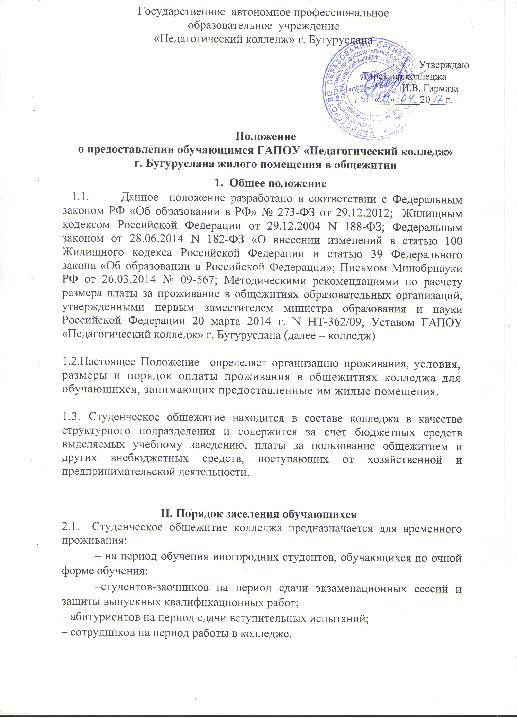
2.2. Заселение в общежитие осуществляется на основании приказа директора колледжа.

2.3. Решение о предоставлении жилых помещений в общежитии принимается на основании личных заявлений обучающихся.
2.4. Первоочередным правом получения жилого помещения в общежитии пользуются:
-дети-сироты и дети, оставшиеся без попечения родителей;
-обучающиеся, из числа детей-сирот и детей, оставшихся без попечения родителей;
- обучающиеся, потерявшие в период обучения обоих родителей или единственного родителя;
-дети-инвалиды, инвалиды I и II групп;
-обучающиеся из многодетных семей;
-обучающиеся, семьи которых пострадали (потеряли жилье и т.п.) в результате стихийных бедствий, социальных, техногенных и других катастроф.
- обучающиеся из числа граждан, проходившие в течение не менее трех лет военную службу по контракту в Вооруженных Силах Российской Федерации.
2.5. Проживание в студенческом общежитии посторонних лиц, размещение подразделений учебного заведения, а также других организаций и учреждений, кроме случаев, установленных действующим законодательством или указанных в настоящем положении, не допускается.

2.6. В исключительных случаях при наличии свободных мест и по согласованию со Студенческим советом колледжа, колледж вправе принять решение о размещении в студенческом общежитии обучающихся других образовательных учреждений, не имеющих в своей структуре студенческих общежитий.

2.7. Со студентом, нуждающимся в общежитии, на основании приказа о заселении заключается договор найма жилого помещения (Приложение 1). Вселение в общежитие осуществляется комендантом общежития на основании приказа о заселении.
2.8. Для лиц с ОВЗ и инвалидов предоставляются жилые помещения в соответствии с их физиологическими особенностями и рекомендациями медико – социальной экспертизы

2.9. . Выселение обучающихся из общежития осуществляется в случаях: личной инициативы, приказа об отчислении из колледжа, по инициативе администрации колледжа после решения суда. За неисполнение или нарушение Устава колледжа, Правил внутреннего распорядка, Правил проживания в общежитиях к обучающимся могут быть применены меры дисциплинарного взыскания – замечание, выговор, выселение из общежития.

III. Условия, размеры и порядок оплаты

3.1. Оплата стоимости проживания в общежитии производится на основании договора найма жилого помещения, заключаемого между колледжем и обучающимися. (Приложение 1, 2)
3.2. Колледж вправе снизить размер платы за пользование жилым помещением (платы за наем) и (или) размер платы за коммунальные услуги в общежитии для обучающихся с учетом мнения советов обучающихся и представительных органов обучающихся. Обучающиеся из числа детей –сирот и детей, оставшихся без попечения родителей, а также инвалиды I,II группы, освобождаются от внесения платы за пользование жилым помещением (платы за наем) в общежитии.
3.3. Плата за проживание в общежитии взимается за все время действия договора найма жилого помещения. Стоимость проживания в общежитиях колледжа рассчитывается на каждого проживающего в нем обучающегося.
3.4. Учет оплаты за проживание в общежитии ведет бухгалтерия колледжа.
3.5. Обучающиеся, проживающие в общежитии оплачивают стоимость проживания на позднее 10-го числа месяца следующего за отчетным, путем внесения денежных средств в банк самостоятельно на лицевой счет по учету средств, полученных от предпринимательской и иной приносящей доход деятельности, открытый в Министерстве финансов Оренбургской области в установленном порядке.
3.6. За несвоевременное и (или) неполное внесение платы за проживание в общежитии, проживающие в нем обучающиеся несут ответственность согласно действующему законодательству Российской Федерации
3.7. Плата за проживание в общежитии включает в себя:
-плату за пользование жилым помещением (найм);
- плату за коммунальные услуги.
Плата за пользование жилым помещением устанавливается в размере платы за пользование жилым помещением для нанимателей жилых помещений по договорам найма жилых помещений муниципального жилищного фонда, установленной органами местного самоуправления.
Размер платы за пользование жилым помещением определятся исходя из расчета 6 (шесть) квадратных метров жилой площади на одного человека.

Плата за коммунальные услуги включает в себя плату за холодное водоснабжение, горячее водоснабжение, водоотведение, электроснабжение, газоснабжение, отопление (теплоснабжение)
3.8. Размер платы за коммунальные услуги рассчитывается по нормативам потребления коммунальных услуг и тарифам, утвержденным Правилами, установленными Правительством Российской Федерации и органами государственной власти субъектов Российской Федерации в рамках их компетенции.
Размер платы за проживание в общежитиях колледжа может меняться в связи с ростом тарифов на коммунальные услуги. При определении размера платы за коммунальные услуги для обучающихся колледжа установлен коэффициент 0,5 учитывающий получаемую колледжем субсидию на финансовое обеспечение выполнения государственного задания (Приложение 3).

IV. Правила проживания в общежитии.

4.1. Проживающие в общежитии имеют право:
-проживать в закрепленной жилой комнате весь срок обучения в колледже при условии соблюдения правил проживания в общежитии;
- пользоваться помещением учебного и культурно-бытового назначения, оборудованием, инвентарем общежития;
- переселяться с согласия администрации в другое жилое помещение общежития;
- избирать Студенческий совет общежития (студсовет) и быть избранным в его состав;
- участвовать через студсовет в решении вопросов совершенствования жилищно-бытового обеспечения проживающих, организации воспитательной работы и досуга, оборудования и оформления жилых помещений и комнат для самостоятельной работы.
4.2. Проживающие в общежитии обязаны:
– соблюдать Жилищное законодательство РФ, настоящие Правила и выполнять условия заключенного с администрацией колледжа Договора найма жилого помещения;
- соблюдать технику пожарной безопасности
– в установленном порядке и сроки предоставлять документы для регистрации по месту пребывания, а также для постановки на воинский учет;
– своевременно вносить плату в установленных размерах за проживание в общежитии,
– во время пользования помещениями для самостоятельных занятий и помещениями культурно-бытового назначения соблюдать тишину и не создавать препятствий другим проживающим в пользовании указанными помещениями;
- соблюдать чистоту и порядок в жилых помещениях и местах общего пользования; производить уборку в закрепленном жилом помещении ежедневно;
– бережно относиться к помещениям, оборудованию и инвентарю;
– экономно расходовать электроэнергию и воду;

– обеспечить возможность осмотра жилой комнаты с целью контроля за соблюдением настоящих Правил, проверки сохранности имущества, проведения профилактических и других видов работ;
- сдать дубликат ключа от занимаемого жилого помещения коменданту общежития;
- соблюдать требования морально-этических норм поведения, поддерживать атмосферу доброжелательности и взаимного уважения, не допускать конфликтных ситуаций по отношению к проживающим и работникам общежития;
- информировать работников общежития о неудовлетворительном самочувствии для принятия своевременных мер, предупреждающих распространение инфекционных заболеваний;
- при выезде из общежития более чем на трое суток, письменно предупредить воспитателя и коменданта общежития о своем отъезде, кроме праздничных дней, предусмотренных Постановлением Правительства РФ. Если студент, не достигший совершеннолетия, проживающий в общежитии, ночует за его пределами заранее сообщить об этом администрации общежития в виде аргументированного заявления;
- при уходе последним из комнаты закрыть все окна, двери, выключить все электроприборы и освещение;
- при необходимости по требованию администрации общежития освобождать занимаемое жилое помещение на время каникул, карантина и пр.
4.3. Проживающим в общежитии запрещается:
– самовольно переселяться из одной комнаты в другую;
– самовольно переносить инвентарь из одной комнаты в другую;
– выполнять в помещении работы или совершать другие действия, создающие повышенный шум и вибрацию, нарушающие нормальные условия проживания обучающихся в других жилых помещениях;
- использовать неисправные электрические приборы и приборы, не имеющие маркировки завода-изготовителя;
– наклеивать на стены жилой комнаты и в местах общего пользования, кроме специально отведенных для этой цели мест, объявления, расписания и т.д.;
– курить в помещениях общежития, хранить, применять и распространять легковоспламеняющиеся вещества (в том числе фейерверки, бенгальские огни, хлопушки и т.п.);
– незаконно проводить посторонних лиц в общежитие и (или) оставлять их на ночь; предоставлять жилую площадь для проживания другим лицам, в том числе проживающим в других квартирах общежития;
- организовывать азартные игры и принимать в них участие;
- выбрасывать из окон и балконов мусор и посторонние предметы, засорять и захламлять мусором и бытовыми отходами места общего пользования;
– проходить в общежитие и находиться в нем в состоянии алкогольного, наркотического и токсического опьянения, потреблять (распивать) и хранить спиртные напитки, пиво и напитки, изготавливаемые на его основе.
В общежитиях запрещается:
– хранение и продажа алкогольных напитков, наркотических средств;
- установка антенн индивидуального пользования на окна, фасады и крышу здания;
– использование в жилом помещении источников открытого огня;
– содержание в общежитии домашних животных (в том числе рыбок и птиц);
– хранение в комнате громоздких вещей, мешающих другим проживающим пользоваться выделенным помещением.
4.4. Проживающие в общежитии студенты, с их согласия, привлекаются во внеучебное время к работам по самообслуживанию, благоустройству и озеленению территории общежития, к проведению ремонта занимаемых ими жилых комнат, систематических генеральных уборок помещений общежития и закрепленной территории и другим видам работ.
4.5. За нарушение правил проживания в общежитии к проживающим по представлению администрации общежития или решению студсовета общежития могут быть применены меры дисциплинарного взыскания – замечание, выговор, в соответствии с действующим законодательством, вплоть до выселения из общежития.

V. Обязанности администрации колледжа.

5.1. Непосредственно руководство хозяйственной деятельностью и эксплуатацией общежития, организацией быта проживающих, поддержанием в нем установленного порядка осуществляется заместителем директора по административно-хозяйственной работе и комендантом, назначаемым директором колледжа.
5.2. Администрация учебного заведения обязана:
-содержать помещения общежития в соответствии с установленными санитарными правилами;
-укомплектовывать общежитие мебелью, оборудованием, постельными принадлежностями и другим инвентарем по действующим Типовым нормам оборудования мебелью и другим инвентарем общежития;

-своевременно проводить ремонт общежития, инвентаря, оборудования, содержать в надлежащем порядке закрепленную территорию и зеленые насаждения;

-обеспечить предоставление проживающим в общежитии необходимых коммунально-бытовых услуг, помещений для самостоятельных занятий и проведения культурно-массовых и спортивных мероприятий;

-содействовать Студсовету общежития в развитии студенческого самоуправления по вопросам самообслуживания, улучшения условий труда, быта и отдыха проживающих;

-осуществлять мероприятия по улучшению жилищных и культурно-бытовых условий в общежитии, своевременно принимать меры по реализации предложений проживающих, информировать их о принятых решениях;

-обеспечивать необходимой тепловой режим и освещенность во всех помещениях в соответствии с санитарным требованиями и правилами охраны труда;
- согласовывать со Студенческим Советом общежития (Студсовет) вопросы переселение проживающих из одного помещения общежития в другое, поощрение проживающих и меры дисциплинарного взыскания на них.
VI. Общественные органы управления студенческим общежитием.
6.1. В общежитии студентами избирается орган самоуправления - Студенческий Совет общежития (Студсовет), представляющий их интересы.
Студсовет является общественным органом самоуправления и выбирается сроком на один год на общем собрании проживающих обучающихся в общежитии.
- Студсовет координирует деятельность старост квартир, организует работу по самообслуживанию общежития, привлекает проживающих к выполнению общественно полезных работ в общежитии и на прилегающей территории, помогает администрации в организации контроля за сохранностью материальных ценностей, закрепленных за проживающими, организует проведение культурно-массовой работы.
- Студсовет в своей работе руководствуется положением о Студенческом совете общежития
6.2. В каждой квартире общежития избирается староста.
- Староста квартиры следит за бережным отношением проживающих к находящемуся в квартире имуществу, содержанию квартиры в чистоте и порядке.
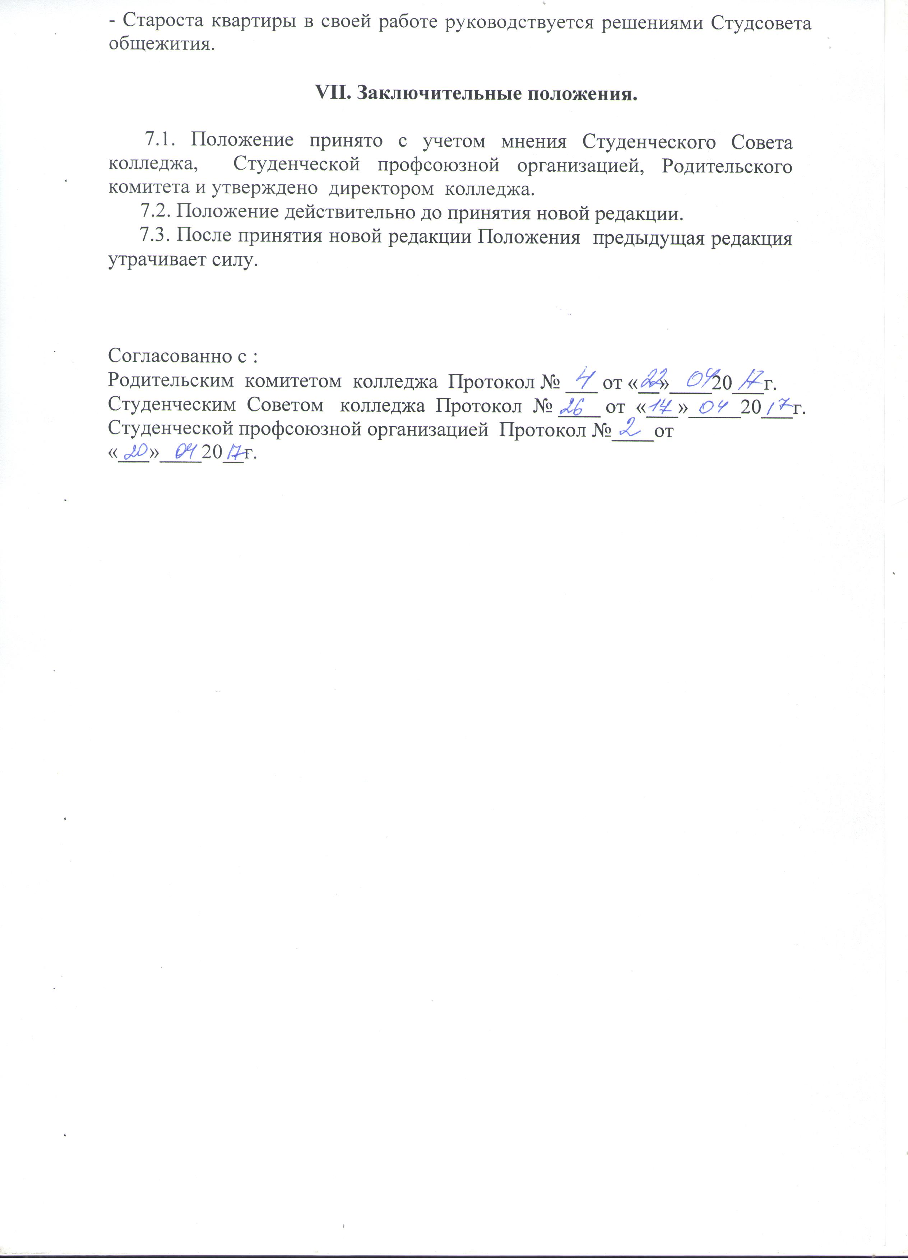

Приложение 1
Договор
найма жилого помещения № ______

г. Бугуруслан «____» ________________ 201 г.

Государственное автономное профессиональное образовательное учреждение «Педагогический колледж» г. Бугуруслана, именуемое в дальнейшем «Наймодатель», в лице директора Гармаза Ирины Владимировны, действующего на основании Устава, с одной стороны, и ______________________________________________________________________________________________, именуемый в дальнейшем «Наниматель», с другой стороны, вместе именуемые по тексту настоящего договора «Стороны», заключили настоящий договор о нижеследующем:
1. Предмет договора
1.1. Наймодатель предоставляет жилое помещение во временное пользование Нанимателю за плату для проживания в нем, в состоянии пригодном для нормальной эксплуатации, расположенное в студенческом общежитии по адресу: Оренбургская область, г. Бугуруслан, 2 квартал, д.2 и д.3.
1.2. Наниматель принимает во временной пользование жилое помещение, указанное в п. 1.1 настоящего Договора.

2. Права и обязанности Сторон
2.1. Наниматель имеет право:
1) на использование жилого помещения для проживания;
2) на пользование общим имуществом в общежитии;
3) на расторжение в любое время настоящего Договора.
Наниматель может иметь иные права, предусмотренные законодательством.
2.2. Наниматель обязан:
1) использовать жилое помещение по назначению и в пределах, установленных Жилищным кодексом Российской Федерации;
2) соблюдать правила пользования жилым помещением;
3) обеспечивать сохранность жилого помещения;
4) поддерживать надлежащее состояние жилого помещения. Самовольное переустройство или перепланировка жилого помещения не допускается;
5) своевременно вносить плату за жилое помещение и коммунальные услуги (обязательные платежи). Обязанность вносить плату за жилое помещение и коммунальные услуги возникает с момента заключения настоящего Договора;
6) допускать в жилое помещение в любое время представителя Наймодателя для выполнения необходимых работ;
7) осуществлять пользование жилым помещением с учетом соблюдения прав и законных интересов соседей, требований пожарной безопасности, санитарно-гигиенических, экологических и иных требований законодательства;
8) при освобождении жилого помещения сдать его в течение трех дней Наймодателю в надлежащем состоянии, а также погасить задолженность по оплате жилого помещения и коммунальных услуг;
9) при расторжении или прекращении настоящего Договора освободить жилое помещение. В случае отказа освободить жилое помещение Наниматель подлежит выселению в судебном порядке.
Наниматель жилого помещения несет иные обязанности, предусмотренные законодательством.
2.3. Наймодатель имеет право:
1) требовать своевременного внесения платы за жилое помещение и коммунальные услуги;
2) требовать расторжения настоящего Договора в случаях нарушения Нанимателем жилищного законодательства и условий настоящего Договора.
Наймодатель может иметь иные права, предусмотренные законодательством Российской Федерации.
2.4. Наймодатель обязан:
1) передать Нанимателю свободное от прав иных лиц и пригодное для проживания жилое помещение в состоянии, отвечающем требованиям пожарной безопасности, санитарно-гигиеническим, экологическим и иным требованиям;
2) принимать участие в надлежащем содержании и ремонте общего имущества в многоквартирном доме, в котором находится жилое помещение;
5) информировать Нанимателя о проведении капитального ремонта или реконструкции дома не позднее чем за 30 дней до начала работ.
Наймодатель несет иные обязанности, предусмотренные действующим законодательством.
- Ответственность Сторон
  - За неисполнение или ненадлежащие исполнение обязательств по настоящему договору Стороны несут ответственность в соответствии с законодательством Российской Федерации.

4. Срок действия договора, порядок расторжения и прекращения
4.1. Срок найма жилого помещения устанавливается с «___»_____________ г. по «___»__________ г.
  - Настоящий договор может быть расторгнут в любое время по соглашению сторон.
4.3. Настоящий Договор прекращается в связи:
с утратой (разрушением) жилого помещения; со смертью Нанимателя; с истечением срока договора; при невнесении Нанимателем платы за жилое помещение и коммунальные услуги; при систематическом нарушении правил проживания в общежитии; с окончанием срока обучения.
4.4. Если за указанный период Настоящий договор не был расторгнут по инициативе одной из сторон, то он считается заключенным на весь период дальнейшего обучения.
5. Плата за жилое помещение
5.1. Наниматель вносит плату за жилое помещение в порядке и размере, определенных законодательством Российской Федерации.
5.2. Размер платы за пользование жилым помещением и коммунальные услуги составляет _______________________________________________________________________________________
5.3. От оплаты за пользование жилым помещением и коммунальные услуги освобождаются лица, являющиеся детьми сиротами и детьми, оставшимися без попечения родителей, детьми-инвалидами, инвалидами I и II групп, инвалидами с детства.
5.4. Плата за проживание в общежитии может взиматься ежемесячно не позднее 10 (десятого) числа месяца, следующего за отчетным, или сразу за несколько месяцев вперед (за семестр, год) в банк «Спутник», расположенный по адресу: город Бугуруслан, улица Фрунзе д. 103.
6. Иные условия
6.1. Все споры и разногласия, возникающие в связи с исполнением Настоящего Договора, подлежат рассмотрению в суде по месту нахождения Наймодателя в порядке, предусмотренном законодательством.
6.2. В случае если настоящий договор заключается лицом, не достигшим 18 лет (согласно п.1, ст. 26 ГК РФ), Настоящий Договор заключается с согласия законного представителя Нанимателя ___________________________________________________________________________________________
(ФИО законного представителя)
6.3. Настоящий Договор составлен в двух экземплярах, на русском языке для каждой стороны, экземпляры идентичны и имеют одинаковую юридическую силу, один из которых находится у Наймодателя, другой - у Нанимателя.
6.4. Все изменения и дополнения к Настоящему Договору должны быть оформлены в письменном виде и подписаны Сторонами.

7. Юридические адреса и реквизиты Сторон:

Наймодатель:  Государственное автономное профессиональное образовательное учреждение «Педагогический колледж» г.Бугуруслана  Юридический адрес: 461633 Оренбургская область, г.Бугуруслан, ул. Куйбышевская, д.3  Тел.: 8 (35352) 2-13-26  Банковские реквизиты:  ИНН 5602001321  ОГРН 1025600543528  л/счет 034.09.024.0 в Министерстве финансов Оренбургской области  БИК 045354001  Р/счет 40601810700003000001 Отделение Оренбург  г. Оренбург  ОКАТО 53408000000  Директор ______________ И.В. Гармаза  «____» ___________________ 20 ____ г. | Наниматель:  _______________________________________________  ______________________________________________________________________________________________  (Ф.И.О. нанимателя)  Паспорт серии ______________ номер _____________ выдан _________________________________________  _______________________________________________  _______________________________________________  «_____» ________________ 20 _____ г.  Адрес регистрации: _____________________________  _______________________________________________  _______________________________________________  Наниматель ____________________  Законный представитель нанимателя:  _________ /____________________________ /  «___»____________________20__г.

Приложение 2
Договор № _____
найма жилого помещения для лиц из числа детей-сирот и детей, оставшихся без попечения родителей
г. Бугуруслан «___» ___________ 20___г.

Государственное автономное профессиональное образовательное учреждение «Педагогический колледж» г. Бугуруслана, именуемое в дальнейшем «Наймодатель», в лице директора Гармаза Ирины Владимировны, действующего на основании Устава, с одной стороны, и___________________________________________________________________________________, именуемый в дальнейшем «Наниматель», с другой стороны, вместе именуемые по тексту настоящего договора «Стороны», заключили настоящий договор о нижеследующем:
1. Предмет договора
1.1. Наймодатель предоставляет жилое помещение во временное пользование Нанимателю для проживания в нем, в состоянии пригодном для нормальной эксплуатации, расположенное в студенческом общежитии по адресу: Оренбургская область, г. Бугуруслан, 2 квартал, д.2 и д.3.
1.2. Наниматель принимает во временной пользование жилое помещение, указанное в п. 1.1 настоящего Договора.
2. Права и обязанности Нанимателя
2.1. Наниматель имеет право:
1) на использование жилого помещения для проживания;
2) на пользование общим имуществом в общежитии;
3) на расторжение в любое время настоящего Договора.
Наниматель может иметь иные права, предусмотренные законодательством.
2.2. Наниматель обязан:
1) использовать жилое помещение по назначению и в пределах, установленных Жилищным кодексом Российской Федерации;
2) соблюдать правила пользования жилым помещением;
3) обеспечивать сохранность жилого помещения;
4) поддерживать в надлежащем состоянии жилое помещение;
5) допускать в жилое помещение представителя Наймодателя для осмотра технического состояния жилого помещения, санитарно-технического и иного оборудования, находящегося в нем, а также для выполнения необходимых работ;
6) при обнаружении неисправностей жилого помещения или санитарно-технического и иного оборудования, находящегося в нем, немедленно принимать возможные меры к их устранению и в случае необходимости сообщать об указанных неисправностях Наймодателю;
7) осуществлять пользование жилым помещением с учетом соблюдения прав и законных интересов соседей, требований пожарной безопасности, санитарно-гигиенических, экологических и иных требований законодательства.
8) Временное отсутствие Нанимателя не влечет изменения его прав и обязанностей по настоящему договору.
9) Наниматель не вправе осуществлять обмен жилого помещения, а также передавать его в поднаем. Самовольное переустройство или перепланировка жилого помещения не допускаются.
Наниматель несет иные обязанности, предусмотренные законодательством.
3. Права и обязанности Наймодателя
3.1. Наймодатель имеет право:
1) требовать соблюдения правил пользования жилым помещением, обеспечения сохранности жилого помещения, поддержания жилого помещения в надлежащем состоянии, соблюдения прав и законных интересов соседей, требований пожарной безопасности, санитарно-гигиенических, экологических и иных требований законодательства.
Наймодатель может иметь иные права, предусмотренные законодательством.
3.2. Наймодатель обязан:
1) передать Нанимателю свободное от прав иных лиц, пригодное для проживания жилое помещение в состоянии, отвечающем требованиям пожарной безопасности, санитарно-гигиеническим, экологическим и иным требованиям;
2) принимать участие в надлежащем содержании и ремонте общего имущества общежития;
3) осуществлять капитальный ремонт жилого помещения;
4) информировать Нанимателя о проведении капитального ремонта или реконструкции дома не позднее, чем за 30 дней до начала работ;
5) принимать участие в своевременной подготовке жилого дома, санитарно-технического и иного оборудования, находящегося в нем, к эксплуатации в зимних условиях;
6) обеспечивать предоставление Нанимателю коммунальных услуг;
7) соблюдать при переустройстве и перепланировке жилого помещения требования, установленные Жилищным кодексом Российской Федерации;
8) Предоставить Нанимателю на время проведения капитального ремонта или реконструкции жилого дома (когда ремонт или реконструкция не могут быть произведены без выселения Нанимателя) жилое помещение маневренного фонда (из расчета не менее 6 кв. метров жилой площади на 1 человека) в границах МО «город Бугуруслан».
Наймодатель несет иные обязанности, предусмотренные законодательством.
4. Срок действия договора.
4.1. Срок найма жилого помещения устанавливается «___» _________ 20 ___ г. по «___» _______20 ___ г.
4.2. Если за указанный период Настоящий договор не был расторгнут по инициативе одной из сторон, то он считается заключенным на весь период дальнейшего обучения.
5. Расторжение и прекращение договора
5.1. Настоящий договор может быть расторгнут в любое время по соглашению сторон.
5.2. Расторжение настоящего договора по требованию Наймодателя допускается в случае:
1) разрушения или повреждения жилого помещения;
2) систематического нарушения Нанимателем прав и законных интересов соседей;
3) использования Нанимателем жилого помещения не по назначению.
5.3. Настоящий договор прекращается:
1) в связи с утратой (разрушением) жилого помещения;
2) при систематическом нарушении правил проживания в общежитии;
3) с окончанием срока обучения;
4) по иным основаниям, предусмотренным Жилищным кодексом Российской Федерации.
6. Иные условия
6.1. Все споры и разногласия, возникающие в связи с исполнением Настоящего Договора, подлежат рассмотрению в суде по месту нахождения Наймодателя в порядке, предусмотренном законодательством.
6.2. В случае если настоящий договор заключается лицом, не достигшим 18 лет (согласно п.1, ст. 26 ГК РФ), Настоящий Договор заключается с согласия законного представителя Нанимателя _________________________________________________________________________________
(ФИО законного представителя)
6.3. Настоящий Договор составлен в двух экземплярах, на русском языке для каждой стороны, экземпляры идентичны и имеют одинаковую юридическую силу, один из которых находится у Наймодателя, другой - у Нанимателя.
6.4. Все изменения и дополнения к Настоящему Договору должны быть оформлены в письменном виде и подписаны Сторонами.
7. Юридические адреса и реквизиты Сторон:

Наймодатель:  Государственное автономное профессиональное образовательное учреждение «Педагогический колледж» г.Бугуруслана  Юридический адрес: 461633 Оренбургская область, г.Бугуруслан, ул. Куйбышевская, д.3  Тел.: 8 (35352) 2-13-26  Банковские реквизиты:  ИНН 5602001321  ОГРН 1025600543528  л/счет 034.09.024.0 в Министерстве финансов Оренбургской области  БИК 045354001  Р/счет 40601810700003000001 Отделение Оренбург г. Оренбург  ОКАТО 53408000000  Директор ______________ И.В. Гармаза  «____»___________________ 20 ____ г. | Наниматель:  ______________________________________________  ______________________________________________________________________________________________  (Ф.И.О. нанимателя)  Паспорт серии ______________ номер _____________ выдан _________________________________________  _______________________________________________  «_____» ________________ 20 _____ г.  Адрес регистрации: _____________________________  _______________________________________________  _______________________________________________  Наниматель ____________________  Законный представитель нанимателя:  _________ /____________________________ /  «___»____________________20__г.

Приложение 3

На основании методических рекомендаций по расчету размера платы за проживание в общежитиях образовательных организаций (утв.приказом Министерства образования и науки РФ от 20 марта 2014г. № НТ-362/09)
разработан единый подход при установлении размера платы за пользование жилым помещением и коммунальные услуги.

Размер платы за пользование жилым помещением определяется исходя из занимаемой площади из расчета 6м2 жилой площади на одного человека,
стоимость 1м2- 16,06 рублей, за 6м2- 96,36 рублей.

Плата за коммунальные услуги включает в себя плату за :
-горячее водоснабжение -369,21 рублей с 1 человека
-холодное водоснабжение - 124,85 рублей с 1 человека
-водоотведение - 74,13 рублей с 1 человека
-электроснабжение -70 квт *2,68=187,60 рублей
-газоснабжение - 52,50 рублей с 1 человека
-отопление - 38,90*6 м2=233,40 рублей
Итого за коммунальные услуги- 1041,69 рублей.

Размер платы за проживание в общежитии ГАПОУ «Педагогический колледж» г.Бугуруслана рассчитывается следующим образом:

R общ = P п +P к x Kб
где:
R общ – размер платы за проживание в общежитии

P п — ежемесячная плата за пользование жилым помещением в общежитии

P к — размер платы за коммунальные услуги

Kб- коэффициент, учитывающий получаемую образовательной организацией субсидию на финансовое обеспечение выполнения государственного задания- 0,5
R общ = 96,36 + 1041,69 * 0,5 = 570 рублей

